РУКОВОДСТВО ПОЛЬЗОВАТЕЛЯ

СИСТЕМА УЧЕТА НОМЕРНОГО ФОНДА ОБЩЕЖИТИЯ

Архангельск 2026
Содержание
1 Назначение и целевая аудитория 4
2 Вход в систему и выход 5
3 Общая навигация по системе 6
4 Страница «Общежитие» 7
4.1 Вкладка «Список» 7
4.2 Вкладка «Новый студент» 8
4.3 Вкладка «Импорт студентов» 8
5 Страница «Карточка студента» 10
5.1 Вкладка «Личная информация» 10
5.2 Вкладка «Проживание» 11
6 Страница «Общежитие» 13
6.1 Вкладка «Структура» 13
6.2 Вкладка «Расселение» 14
7 Страница «Пользователи» 16
7.1 Вкладка «Список» 16
7.2 Вкладка «Новый пользователь» 17
8 Обработка ошибок и рекомендации 19

Назначение и целевая аудитория
Приложение предназначено для автоматизации работы общежития учебного заведения: ведение списка студентов, их расселение по комнатам и выдача постельного белья, управления зданиями и оборудованием в нем, управление пользователями и ролями.
Целевая аудитория:
- Администратор – полные права, управление пользователями и всей системой.
- Комендант – управление общежитием и расселением студентов, выдачей постельного белья и размещением мебели.
- Воспитатель – просмотр информации, ограниченный набор действий.
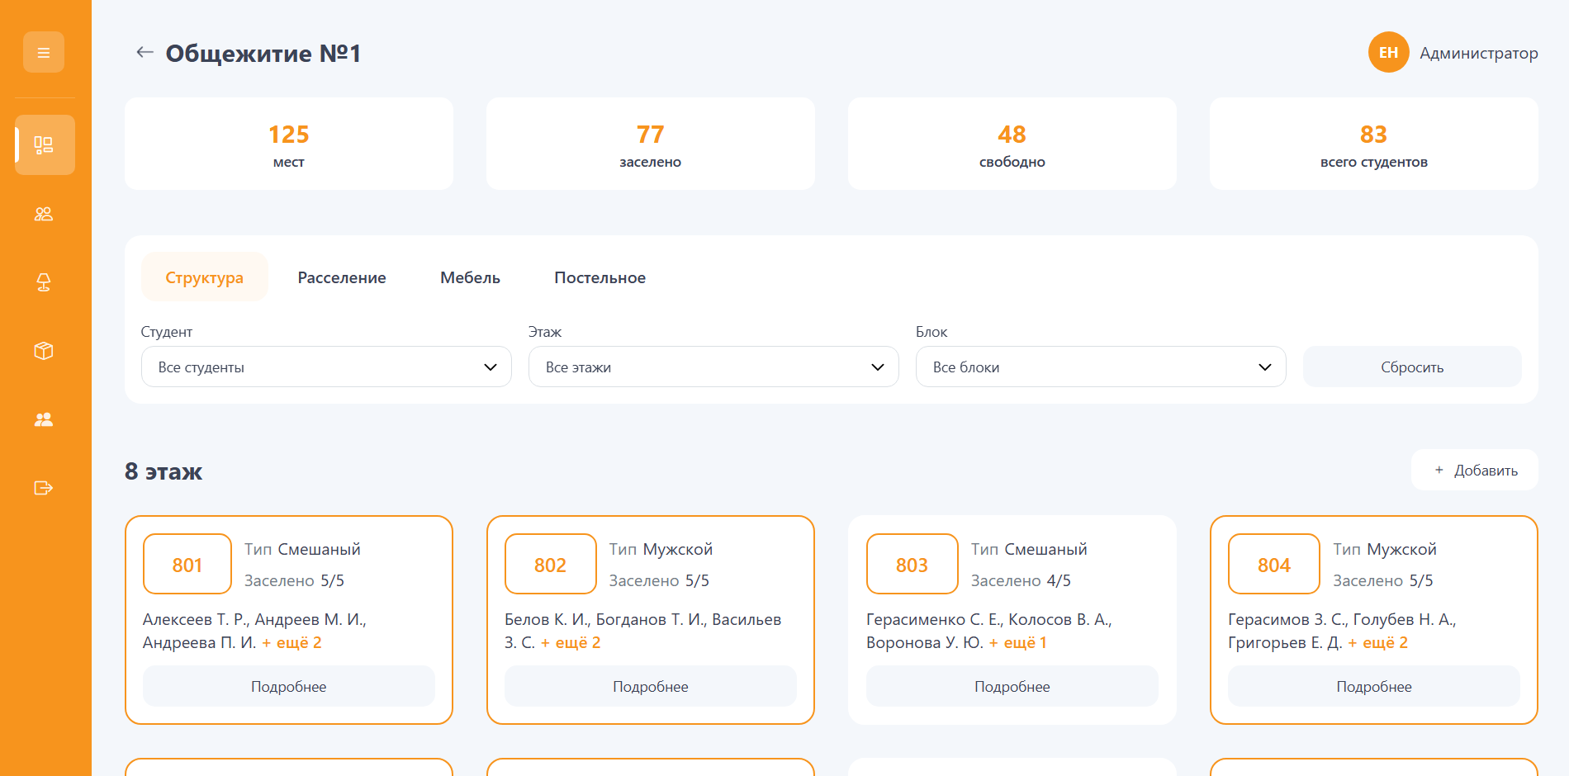
Рисунок 1 – УНФО. Вид страницы «Общежитие»

Вход в систему и выход
Откройте браузер и перейдите по адресу, выданному администратором (например, https://cmdnt.hhallva.ru или локальный URL).
- На странице входа введите логин и пароль.
- Нажмите кнопку “Войти”.
При успешной авторизации вы попадёте на главную страницу панели управления; система запоминает сессию (до выхода или через 24 часа).
Для выхода из системы используйте соответствующий пункт в боковом меню (кнопка “Выйти”).
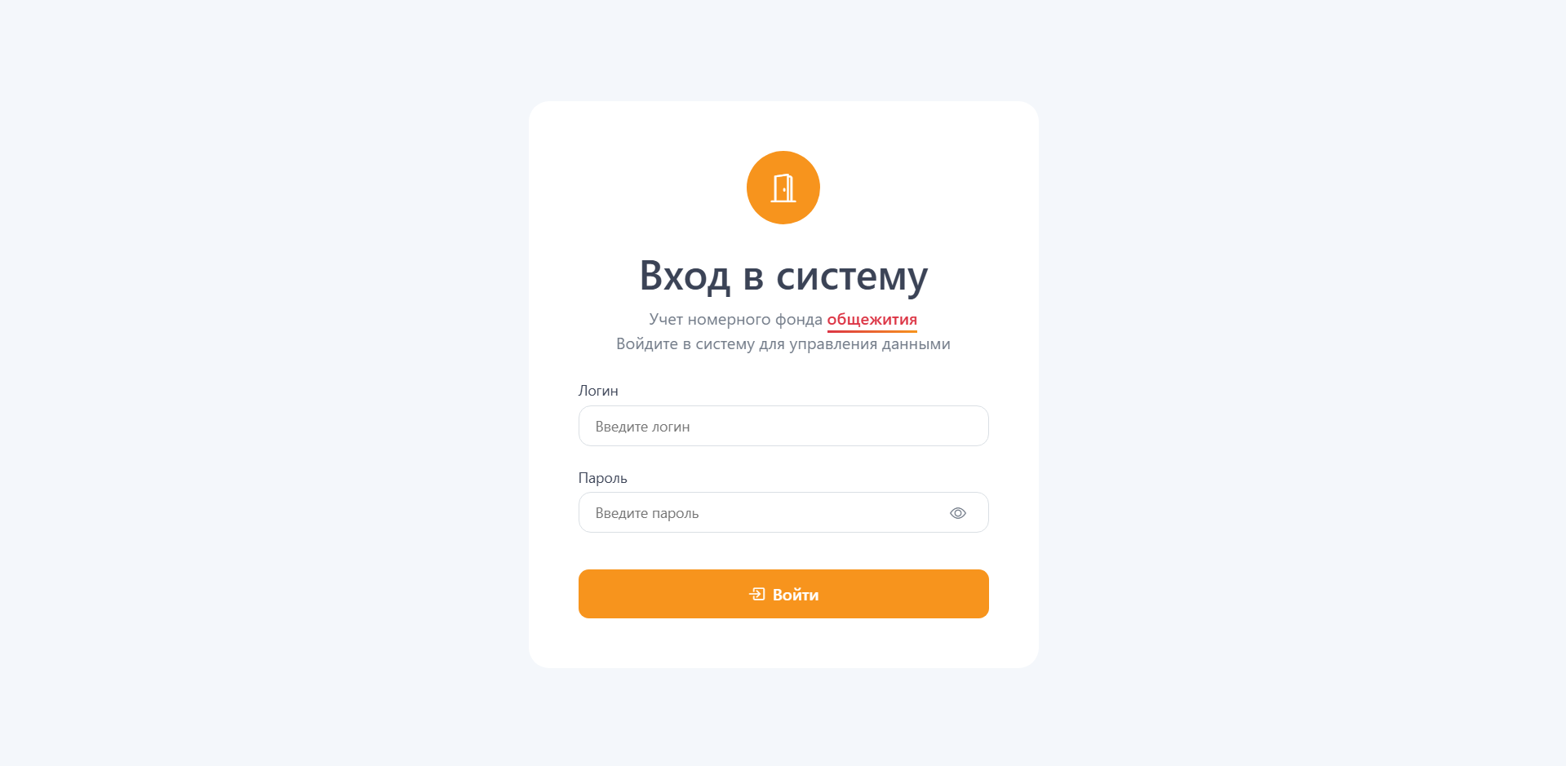
Рисунок 2 – УНФО. Вид страницы «Авторизация»

Общая навигация по системе
После успешного входа пользователь переходит в основное рабочее окно. В левой части экрана расположено вертикальное меню с разделами «Общежитие», «Студенты», «Мебель», «Постельное» и «Пользователи» (последний раздел доступен только администраторам). В правой части отображается содержимое выбранного раздела. В верхней области рабочей области, как правило, расположены вкладки, позволяющие переключаться между различными режимами работы (например, просмотр списка, добавление новых записей, импорт данных).
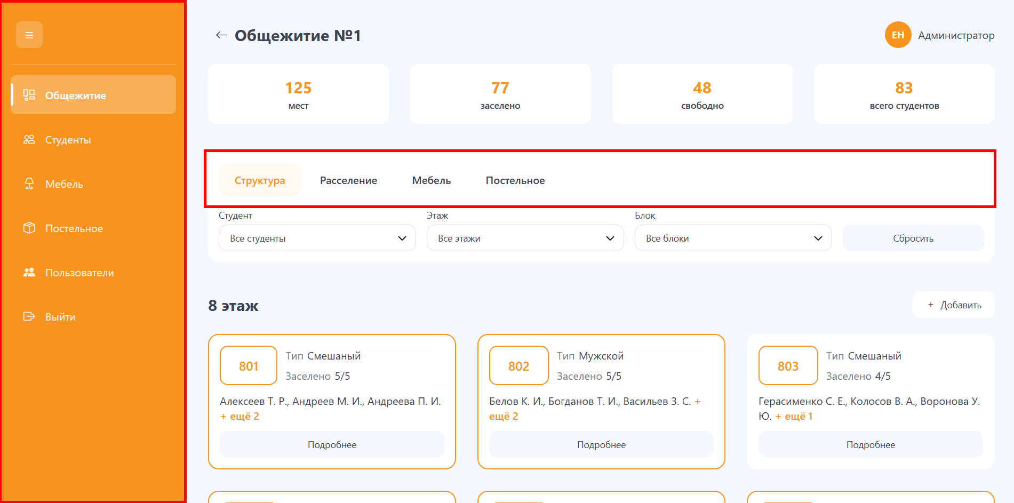
Рисунок 3 – УНФО. Вид бокового меню и вкладок

Страница «Студенты»

Вкладка «Список»
На вкладке отображается таблица с ключевыми данными по каждому студенту: фамилия, имя, отчество, группа, курс, пол, информация о текущем проживании и контактный телефон. Над таблицей расположены строка поиска и кнопка открытия панели фильтров. Поиск позволяет быстро найти нужного студента по ФИО, а фильтры – ограничить список по группе, курсу, полу или зданию.
При наличии соответствующих прав доступна кнопка выгрузки списка в файл формата Excel.
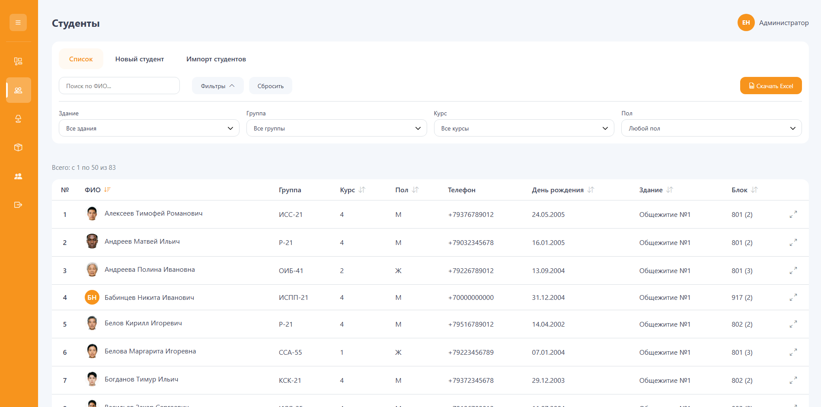
Рисунок 4 – УНФО. Вид вкладки «Список»

Вкладка «Новый студент»
Для добавления нового студента используется вкладка «Новый студент» раздела «Студенты». На ней расположена форма с полями: Фото, ФИО, дата рождения, пол, населённый пункт, группа, курс и обязательный контактный телефон. Для телефонного номера осуществляется форматный контроль: требуется указать полный номер в установленном формате. При отсутствии обязательных данных или некорректном заполнении система подсвечивает соответствующие поля и выводит поясняющие сообщения об ошибках; кнопка сохранения остаётся неактивной до устранения всех нарушений.
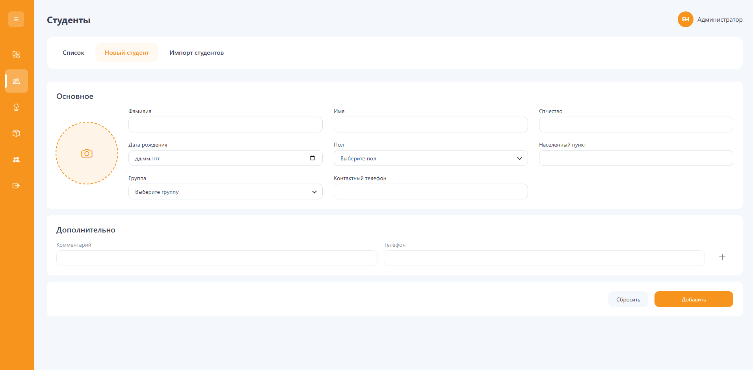
Рисунок 5 – УНФО. Вид вкладки «Новый студент»

Страница «Карточка студента»
Для получения подробной информации по конкретному студенту достаточно щёлкнуть по его строке в таблице. В результате открывается карточка студента. В верхней части карточки отображаются ФИО и фото студента. Ниже расположены вкладки, на которых сгруппированы личные данные, сведения о проживании и, при наличии, заметки.
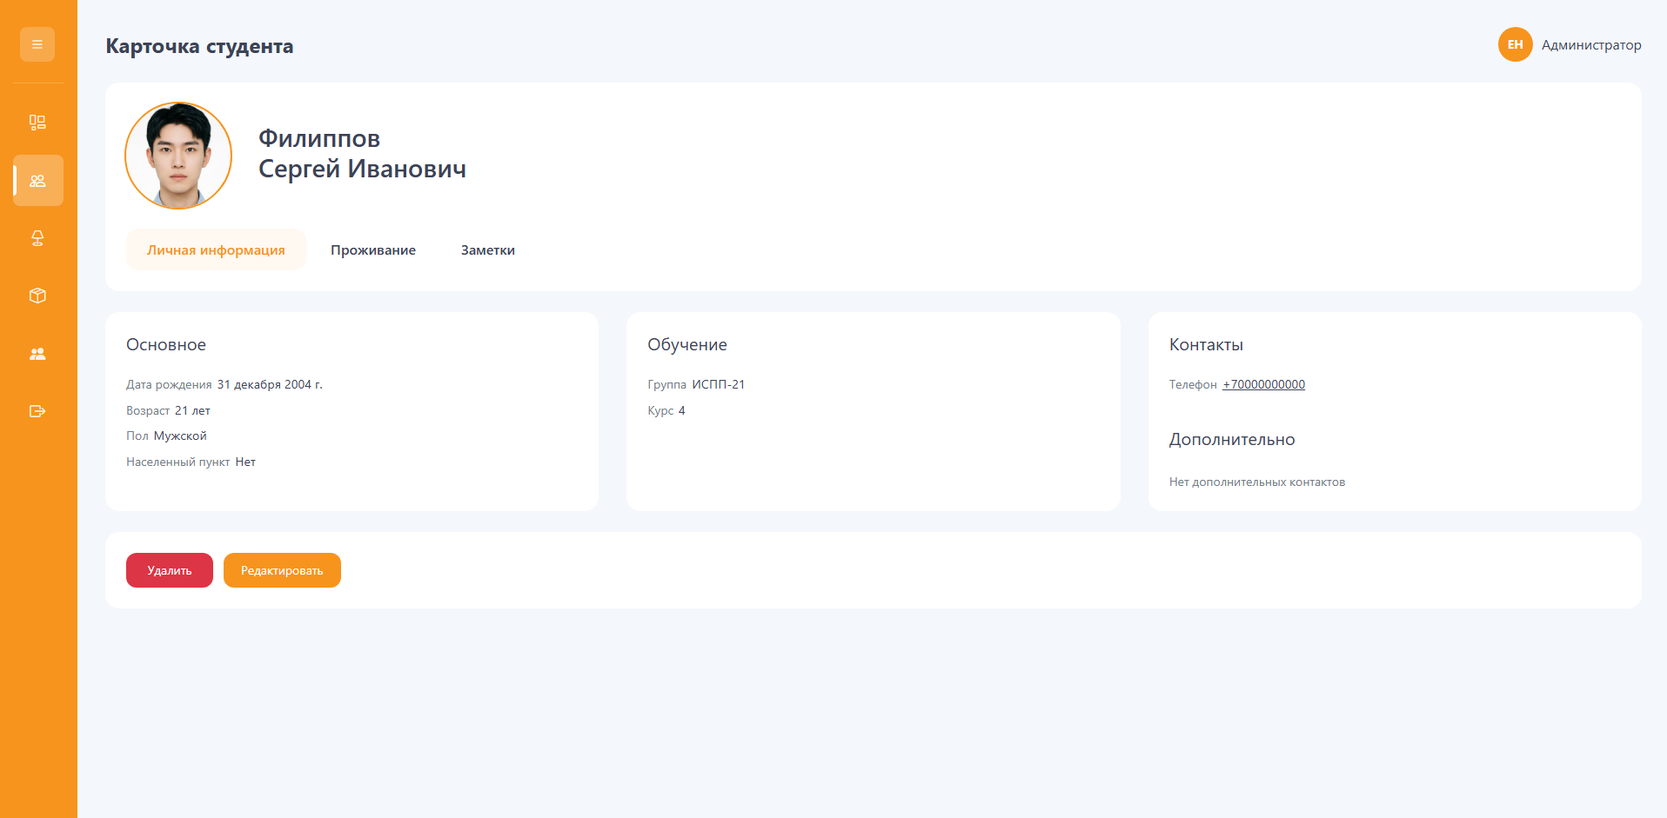
Рисунок 6 – УНФО. Вид страницы «Карточка студента»

Вкладка «Личная информация»
На вкладке личной информации указываются дата рождения с автоматически рассчитанным возрастом, пол, населённый пункт (место проживания до заселения), а также контактные телефоны: основной номер и дополнительные контакты (например, телефоны родителей или законных представителей).
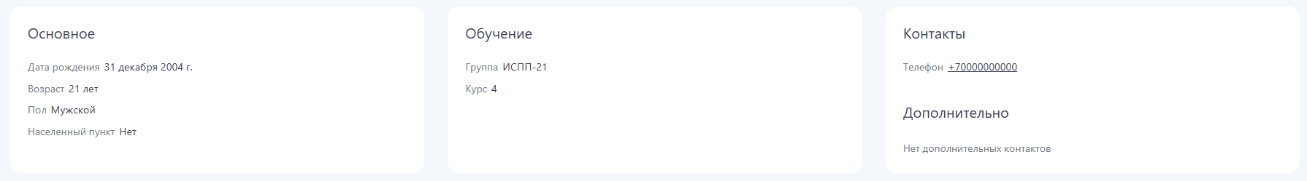
Рисунок 7 – УНФО. Информация во вкладке «Личная информация»
Все номера телефонов в карточке представлены в виде активных ссылок. При использовании мобильного устройства или компьютера с настроенным приложением для звонков при выборе номера открывается окно набора. Это обеспечивает возможность оперативной связи со студентом или его родителями по вопросам заселения, проживания и другим организационным вопросам.

Вкладка «Проживание»
Отдельная вкладка карточки студента содержит сведения о проживании. На ней отображаются номер комнаты, общая вместимость и количество занятых мест, а также список соседей по комнате. Эти данные позволяют в любой момент оценить фактический состав заселения и загрузку конкретной комнаты.
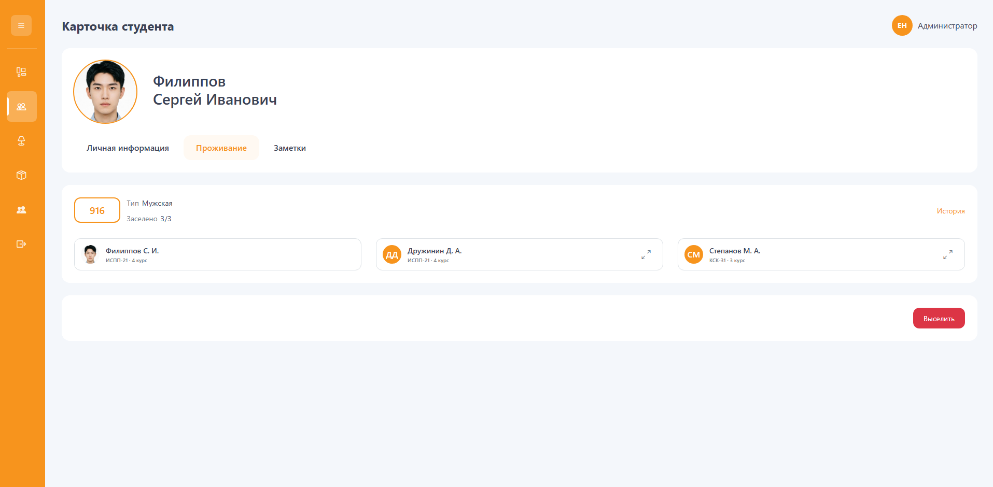
Рисунок 8 – УНФО. Информация во вкладке «Проживание»
При нажатии на кнопку «Карточка» у соседей студента можно совершить переход на карточку соседа выбранного студента.
Также присутствует в возможность выселения студента, с предварительным подтверждением.
В системе реализована возможность отслеживания полной хронологии проживания каждого студента. Для просмотра истории проживания студента необходимо, чтобы студент хоть раз переселялся в другую комнату. Кнопка «История» расположена во вкладке «Проживание» на странице «Карточка студента» (рисунок 9). При нажатии на кнопку открывается модальное окно «История проживания» (рисунок 10), которое отображает информацию во вложенной структуре периодов. Первый уровень вложенности разделен на учебные года, каждая запись обозначает период с первого сентября года до тридцатого июня следующего года. Второй уровень вложенности определяет период проживания студента внутри учебного года. Внутри этого периода отображаются соседи студента, которые жили с ним в этот момент.
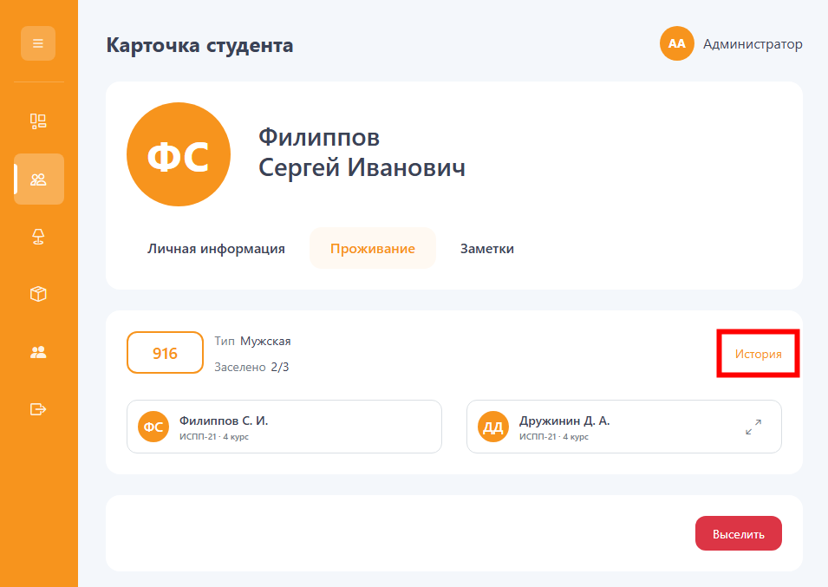
Рисунок 9 – УНФО. Вид карточки студента с кнопкой «История»
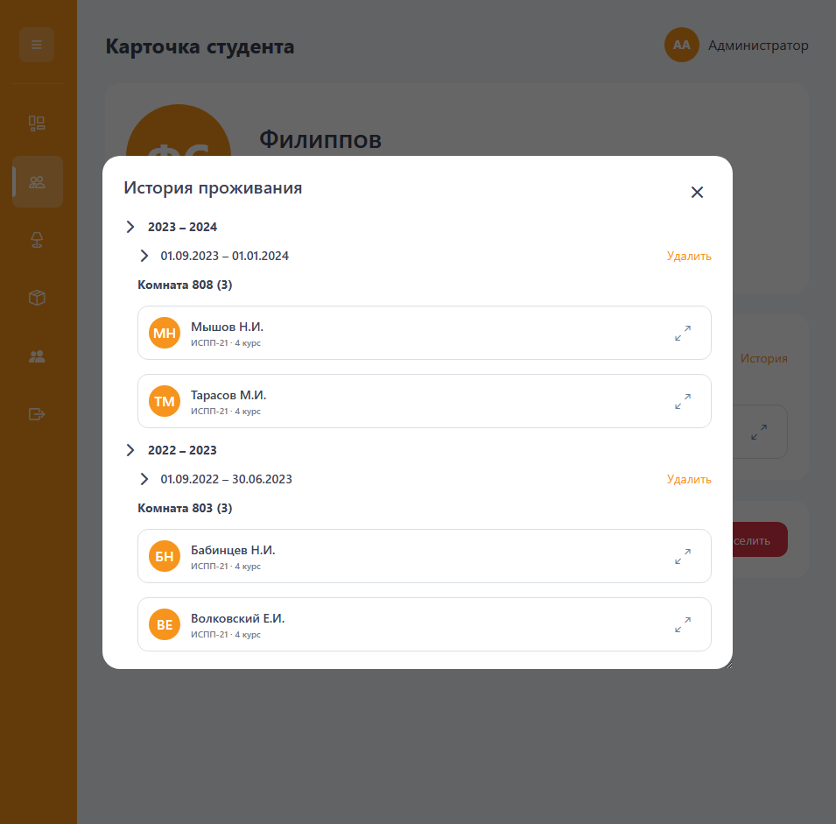
Рисунок 10 – УНФО. Вид модального окна истории проживания

Вкладка «Заметки»
Отдельная вкладка карточки студента содержит заметках о студента. На ней отображается список заметок с указанием автора и даты создания заметки. Для создания заметок присутствует кнопка «Добавить». Для управления заметками, присутствует разграничение прав и авторов. Администратор системы имеет право на удаление любой заметки о студенте, комендант может удалять заметки любых комендантов и воспитателей, воспитатель может удалять только свои заметки.
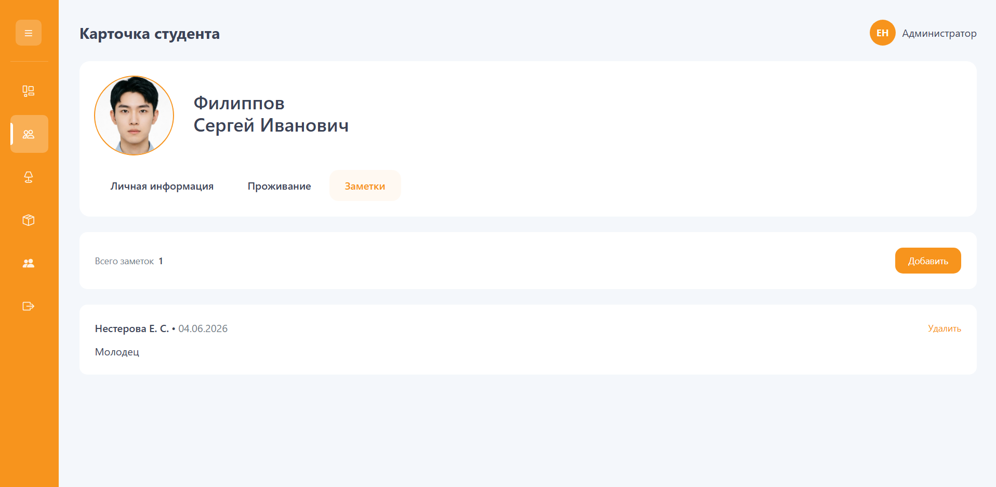
Рисунок 11 – УНФО. Вкладка «Заметки»

Страница «Мебель»
Для упрощённого учёта всего мебельного фонда реализована страница «Мебель». На данной странице представлена общая статистика по всему фонду, расположены фильтры поиска, отображается полный список мебели, а также доступны кнопки экспорта данных в Excel и добавления новых объектов (рисунок 12).
Для каждого объекта мебели в конце строки таблицы предусмотрено контекстное меню, открывающееся по нажатию на три точки. Набор доступных действий зависит от текущего статуса объекта. Если мебель ещё не расположена в какой-либо комнате, пользователю доступна кнопка «Разместить». Если объект уже размещён в помещении, вместо неё отображается кнопка «Вернуть на склад». В обоих случаях доступны функции редактирования и удаления объекта. При нажатии на кнопку «Разместить» пользователь будет перенаправлен на страницу структуры во вкладку «Мебель», где поле выбора мебели автоматически заполнится выбранным объектом.
Кроме того, на странице «Мебель» реализована возможность импорта данных – массовой загрузки объектов мебели из внешних файлов.
Для работы со справочником категорий мебели предназначена отдельная вкладка «Категории». На этой странице пользователю доступны функции добавления, редактирования и удаления категорий (рисунок 13).
Следует обратить особое внимание на процесс удаления категории: при её удалении из системы будут безвозвратно удалены все объекты мебели, относящиеся к данной категории. Перед выполнением этого действия рекомендуется убедиться, что категория не содержит важных записей, либо предварительно перенести их в другую категорию.
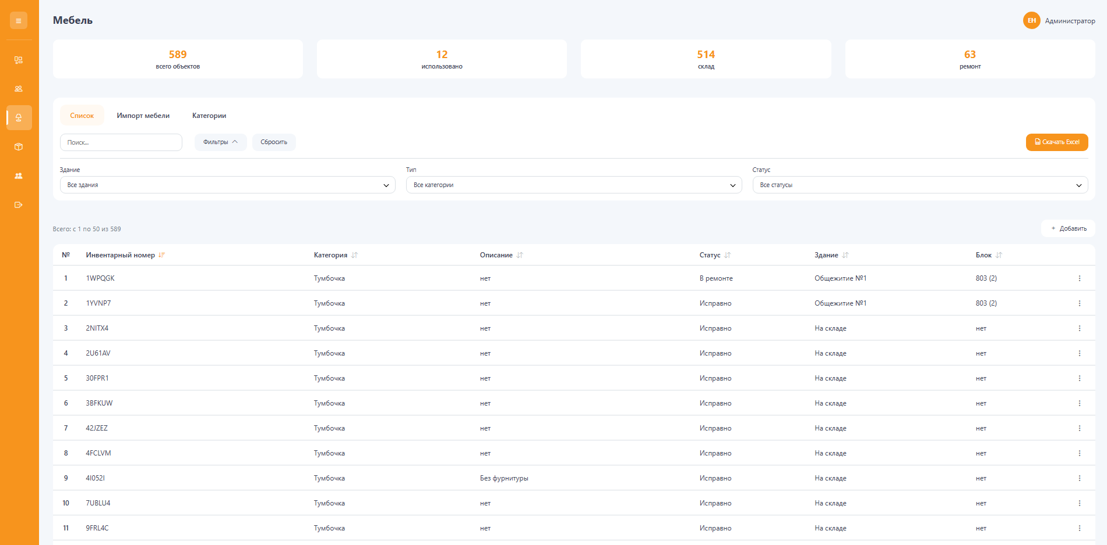
Рисунок 12 – УНФО. Вид страницы «Мебель»
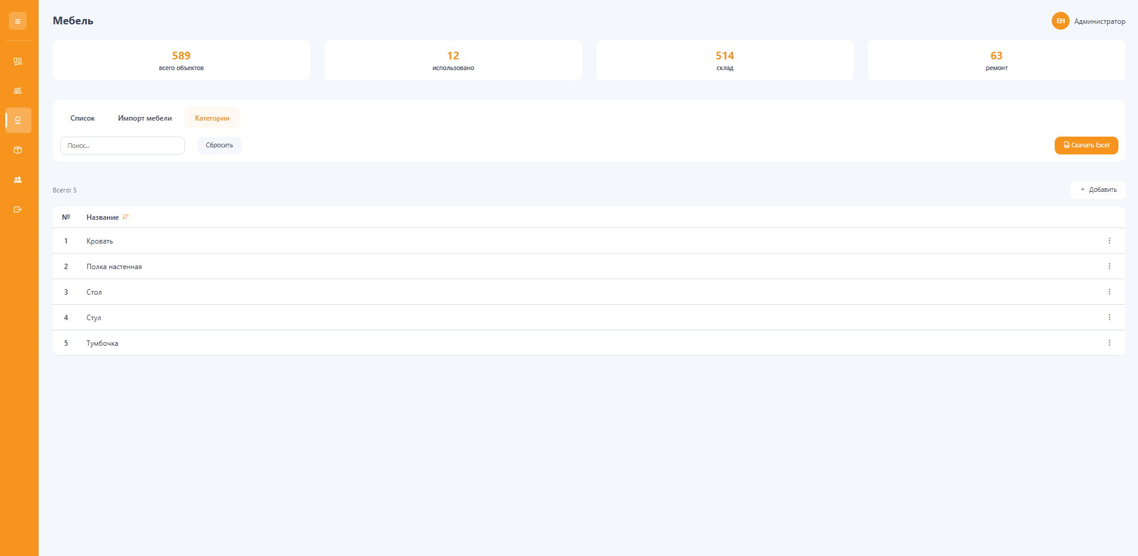
Рисунок 13 – УНФО. Вид вкладки «Категории»

Страница «Постельное»
Система предусматривает удобный формат учета комплектов постельного белья, которое выдается студентам при заселении. Для просмотра общей статистики по постельному белью необходимо при помощи бокового меню перейти на пункт «Постельное», который доступен только пользователю с ролью Комендант или Администратор. Вид страницы «Постельное» представлен на рисунке 11.
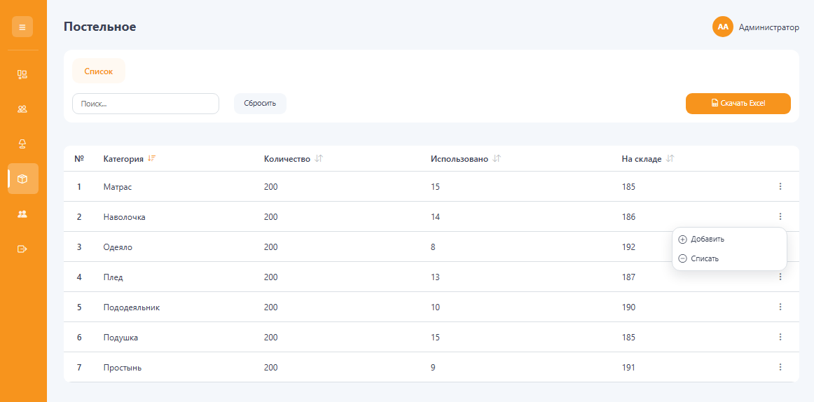
Рисунок 14 – УНФО. Вид страницы «Постельное»
В верхней части экрана предусмотрен поиск по названию категории постельного белья с возможностью сброса результатов поиска. Чуть ниже располагается таблица, в которой отображены категории, общее количество конкретного вида постельного белья, сколько используется в текущий момент и сколько лежит на складе. В конце таблицы расположена кнопка действия, при нажатии на которую открывается меню. Реализована возможность добавления и списания.

Страница «Общежитие»
Работа с общежитиями начинается после перехода на страницу «Общежитие», с которой пользователю предоставляется возможность попасть на структуру каждого здания по отдельности.

Работа со зданиями
Первое что встречается пользователю после авторизации, это страница «Общежитие», на которой в виде карточек расположены все доступные здания для управления структурой здания. На странице предусмотрен поиск, отображение общей статистики по всем зданиям, а также возможность удаления и добавления новых строений. Вид страницы «Общежитие» представлен на рисунке 4
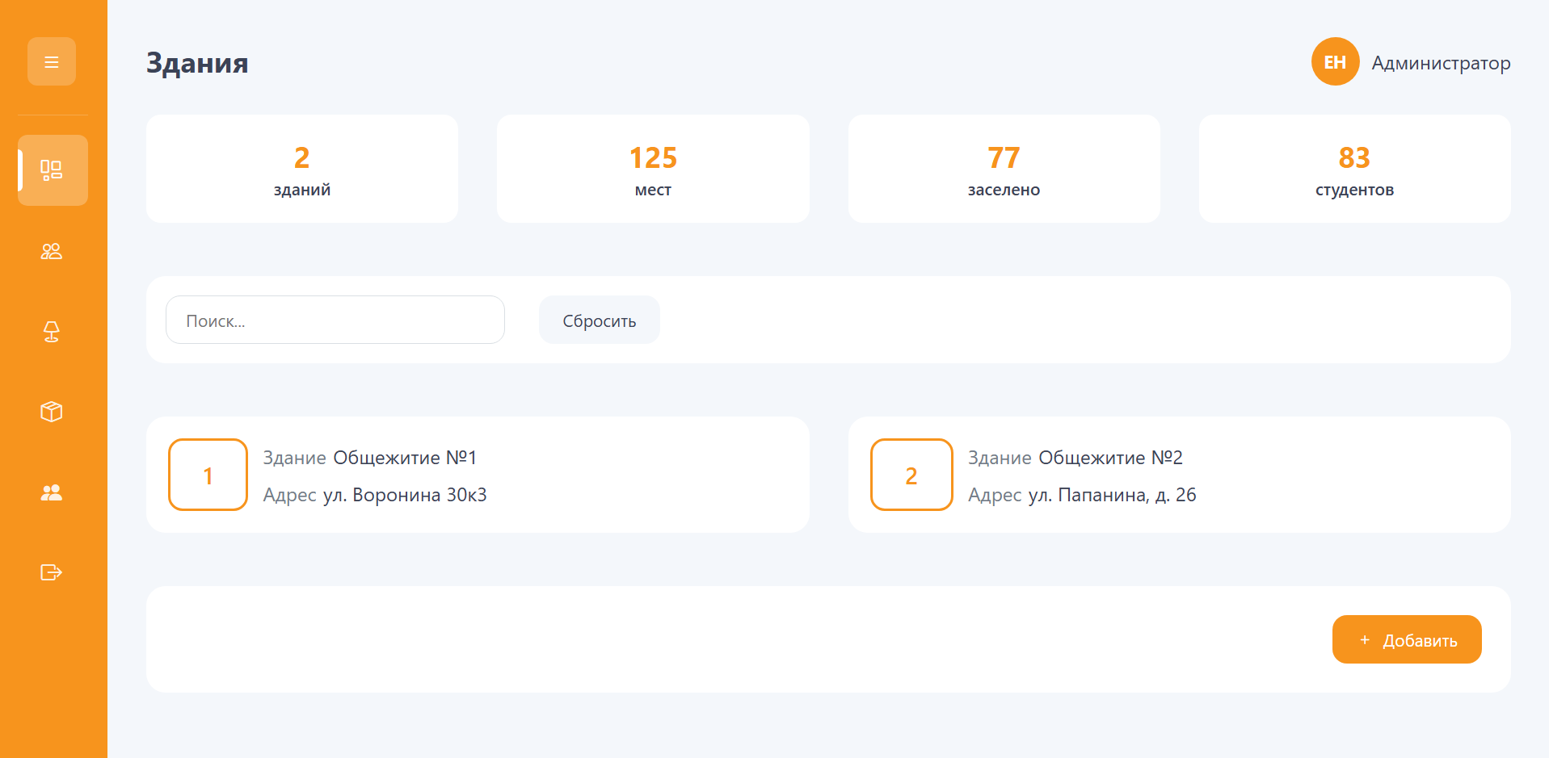
Рисунок 15 – УНФО. Вид страницы «Общежитие»
При нажатии на карточку здания открывается модальное окно, в котором пользователю предоставляется доступ к быстрой информации по зданию. Если у здания при создании были указаны координаты, то при нажатии на адрес пользователь будет перенаправлен на Яндекс Карты по выбранным координатам. Для удаления и редактирования отображены соответствующие кнопки, а при нажатии на кнопку «Структура» пользователь будет перенаправлен на страницу «Структура» Вид модального окна карточки здания представлен на рисунке 5.
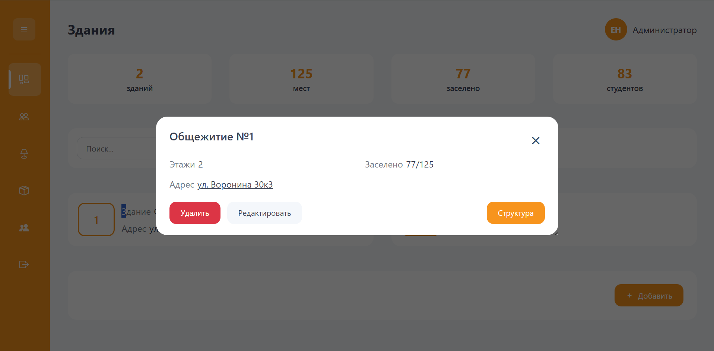
Рисунок 16 – УНФО. Вид модального окна строения
После выбора строения и перехода к его структуре, выбор сохраняется до тех пор, пока пользователь не решит выйти со структуры. При переключении страниц через боковое меню выбор не отменяется. Выход со страницы «Структура» осуществляется в верхней части по нажатию на стрелочку (рисунок 17)

Структура
На вкладке, представлены этажи, блоки и комнаты. Для каждой комнаты указываются номер, вместимость и число занятых мест, а при необходимости – информация о том, для лиц какого пола предназначено проживание. Для удобства анализа могут применяться цветовые, позволяющие визуально отличать свободные, полностью занятые комнаты (рисунок 17).
При нажатии на комнату отображается модальное окно блока (рисунок 18).
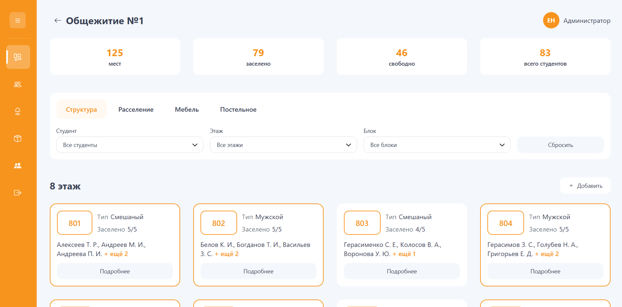
Рисунок 17 – УНФО. Вид вкладки «Структура»
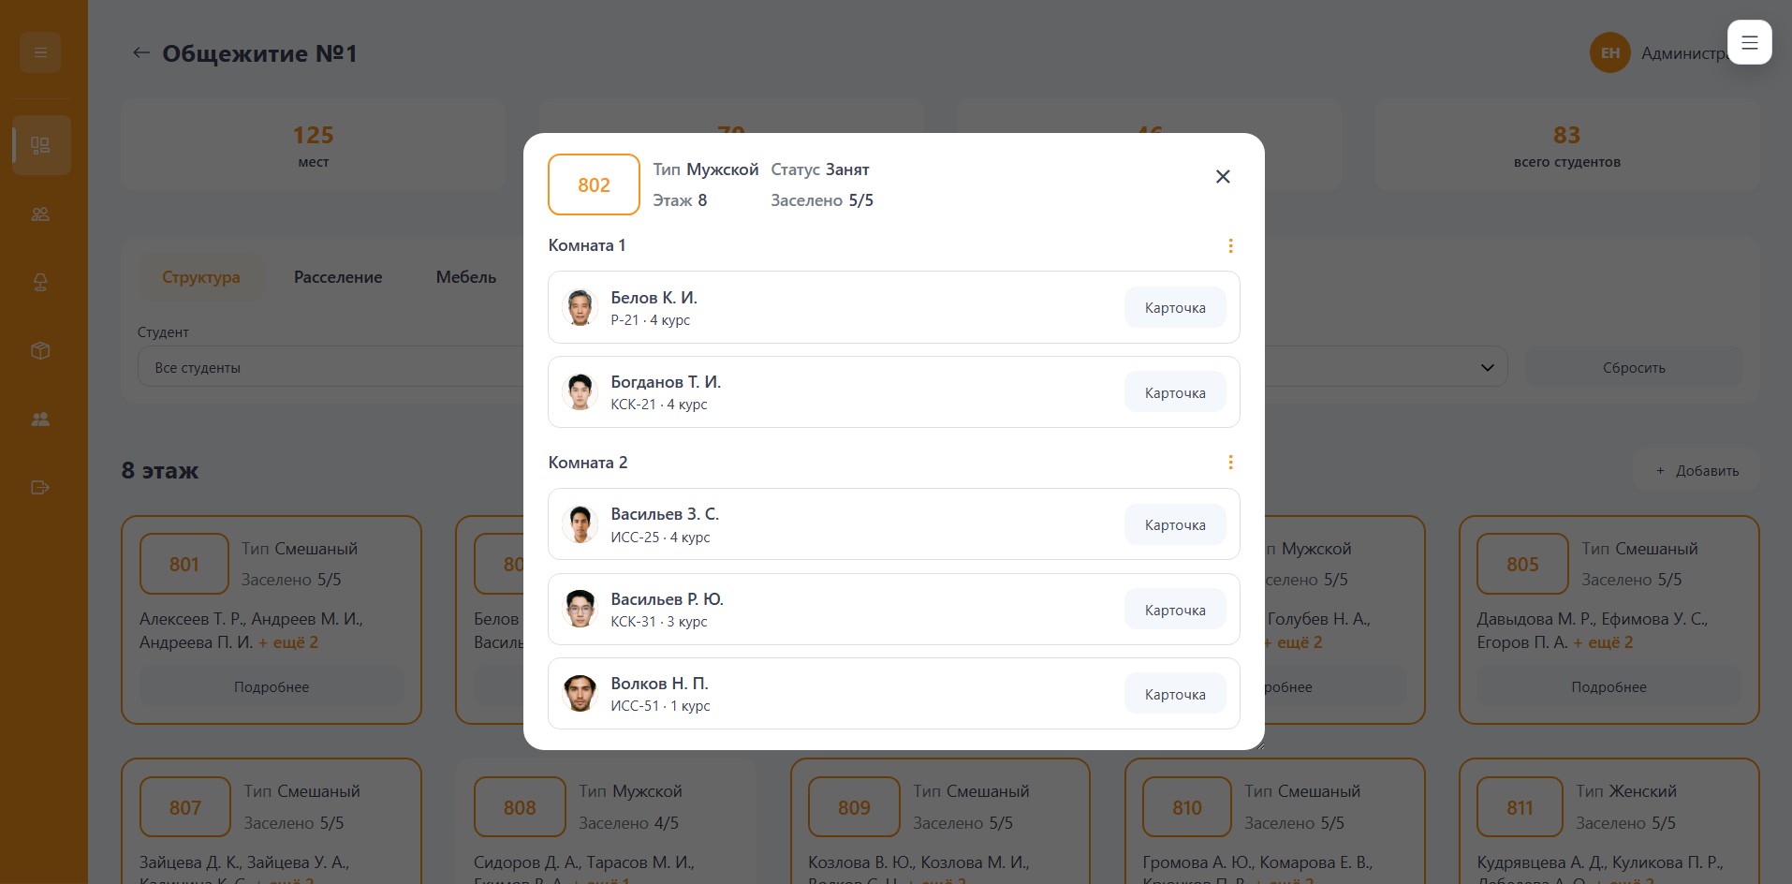
Рисунок 18 – УНФО. Вид модального окна блока

Расселение студентов
Во вкладке «Расселение» реализован пошаговый процесс назначения комнат. В верхней части страницы расположена форма, в которой последовательно выбираются студент, этаж и конкретная комната. Ниже выводится таблица или список студентов, не имеющих действующего заселения. При выборе строки со студентом его данные автоматически подставляются в поле «Студент» формы. Далее пользователь выбирает нужный этаж и подходящую комнату.

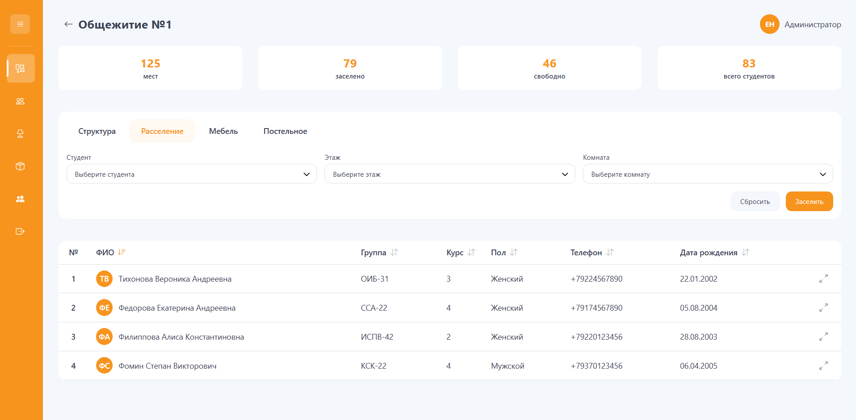
Рисунок 19 – УНФО. Вид вкладки «Расселение»
После корректного заполнения всех полей формы пользователь инициирует заселение. При успешном выполнении операции система сохраняет изменения, обновляет сведения о заселённости комнат и статусах студентов, а также отображает уведомление об успешном завершении. В случае возникновения ошибок (например, при отсутствии свободных мест или технической проблеме) выводится сообщение, позволяющее принять дальнейшее решение – повторить попытку позже или выбрать иную комнату.
Так же в системе предусмотрено интерактивное расселение студентов в формате Drag&Drop. Расселение происходит из модального окна блока, через правое боковое меню (рисунок 20). Для заселения студента необходимо перетащить карточку студента на свободное место блока, а для выселения обратно в боковое меню.
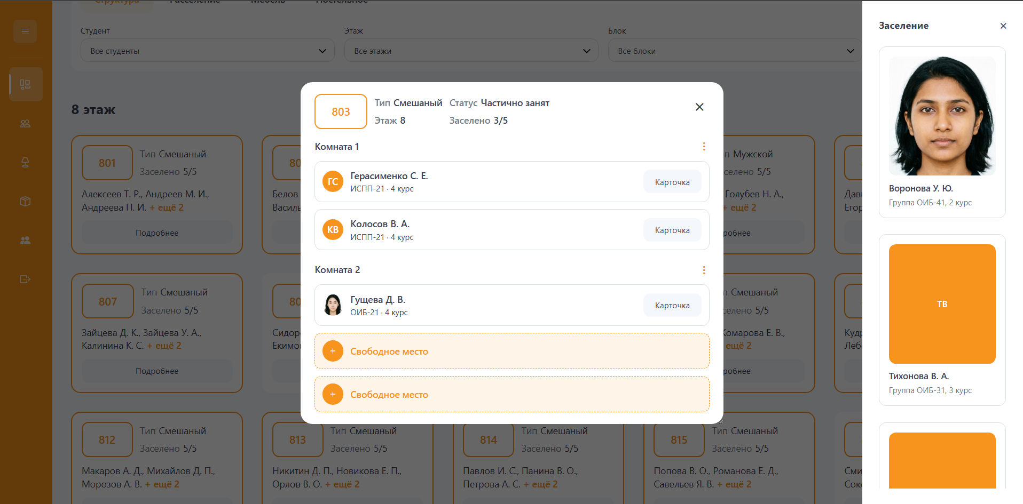
Рисунок 20 – УНФО. Вид страницы интерактивного расселения.

Размещение мебели
Через вкладку «Мебель» происходит управление расположением мебели по общежитию. На страницы реализовано отображение статистики по мебели. Форма распределения мебели, а также таблица, отображающая текущее наполнение комнаты мебелью. (Рисунок 21) Для размещения мебели в комнате необходимо заполнить форму выбрав необходимую комнату и мебель. Для быстрого поиска объектов добавлены дополнительные поля «Этаж» и «Категория». Для возврата мебели на склад необходимо нажать на три точки в конце записи в таблице и нажать «Убрать на склад».

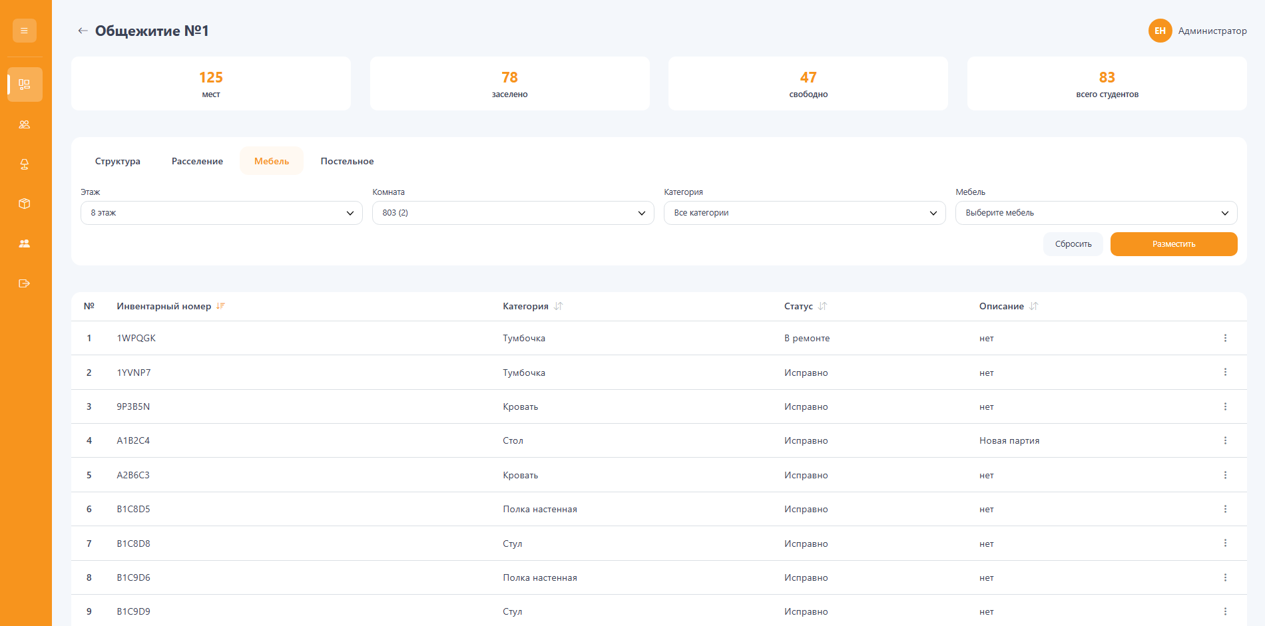
Рисунок 21 – УНФО. Вид вкладки «Мебель»
Для того чтоб проверить мебель комнаты требуется в модальном окне блока нажать на три точки и «Мебель». Пользователь будет перенаправлен на вкладку «Мебель» с автозаполнением поля «Комната»
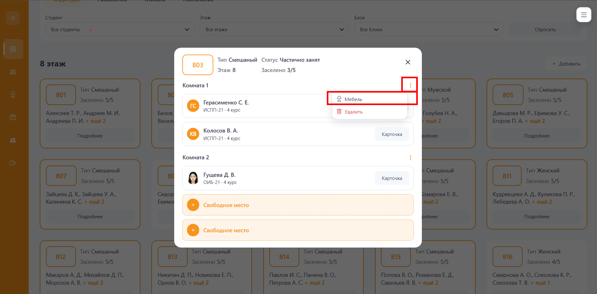
Рисунок 22 – УНФО. Расположение кнопки «Мебель»

Получение постельного
На странице выбранного общения во вкладке «Постельное» (рисунок 23) отображается таблица выданных комплектов постельного белья в выбранном общежитии. Таблица распределения постельного белья включает в себя столбец студента и столбцы выданных категорий с указанием количества. В конце строки располагается кнопка меню, из которого доступно редактирование и удаление записи о распределении.
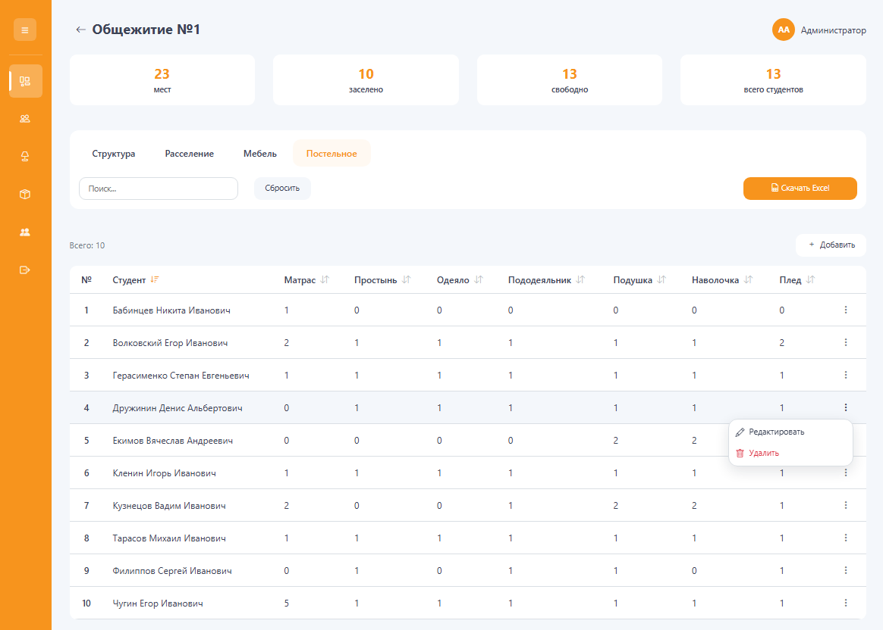
Рисунок 23 – УНФО. Вид вкладки «Постельное»
Для добавления новой записи необходимо нажать на кнопку «+ Добавить». После нажатия откроется модальное окно добавления нового распределения. Добавление записи о распределении доступно только для студентов, которые уже заселены в комнату и еще не получили постельное.

Страница «Пользователи»
Раздел «Пользователи» предназначен преимущественно для администратора системы. В нём отображается сводная информация о количестве учётных записей и их распределении по ролям (администраторы, коменданты, воспитатели). Это обеспечивает контроль за тем, какие категории сотрудников имеют доступ к системе и в каком объёме.

Вкладка «Список»
На вкладке со списком пользователей представлена таблица с ФИО, логином и ролью каждого сотрудника. В верхней части формы расположены поле поиска по фамилии и фильтр по роли. Для выполнения операций с конкретной учётной записью администратор может воспользоваться кнопкой с иконкой (как правило, в виде трёх точек) либо щёлкнуть по строке пользователя; в обоих случаях открывается контекстное меню. Через данное меню доступны действия по редактированию данных, изменению пароля или удалению учётной записи (кроме собственной).

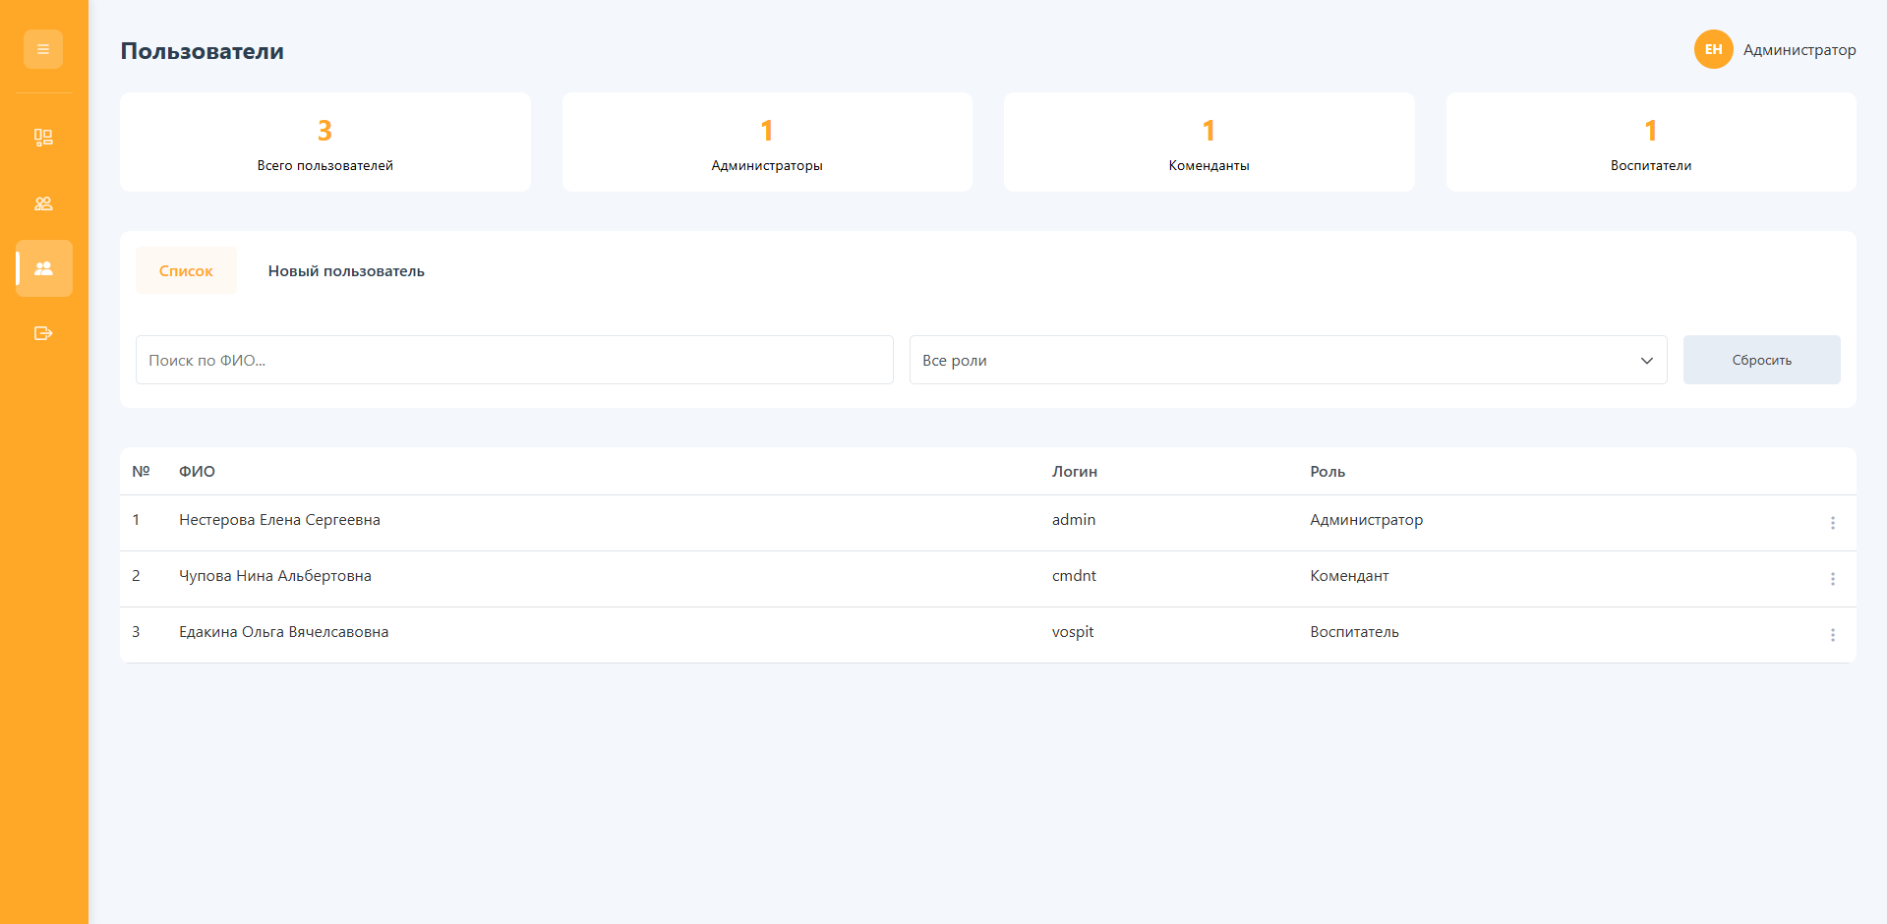
Рисунок 24 – УНФО. Вид заполненной формы «Расселение»

Вкладка «Новый пользователь»
Создание новой учётной записи выполняется на вкладке «Новый пользователь» того же раздела. Форма включает поля для ввода ФИО, логина, пароля, подтверждения пароля и выбора роли. Система контролирует совпадение пароля и его подтверждения, а также соблюдение минимальных требований к сложности. При наличии ошибок соответствующие поля подсвечиваются, рядом отображается поясняющий текст.
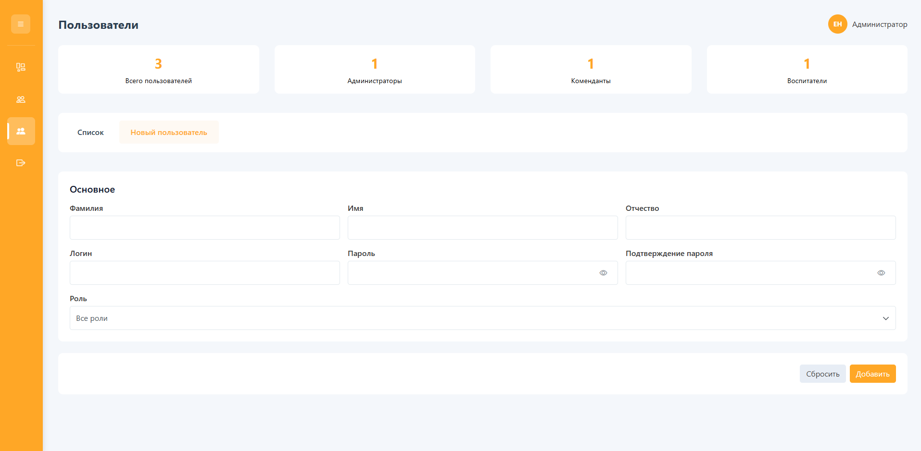
Рисунок 25 – УНФО. Вид вкладки «Новый пользователь»

Импорт данных
В системе УНФО предусмотрен импорт данных студентов и мебели. Оба экрана реализованы с точной идентичностью, но для разных данных. Вид страницы импорта данных представлен на рисунке 6.
В верхней части страницы находиться область для загрузки файла .xlsx или .xls размером до 200 МБ. Файл можно переместить в область или выбрать через стандартное диалоговое окно при нажатии на область. Импорт данных происходит при нажатии на кнопку «Загрузить», которая расположена внизу экрана.
После загрузки файла в таблице «Предварительный просмотр» отобразятся данные для проверки с учетом предварительной валидации. Таблица содержит поля для импорта данных. Рядом с названиями полей расположены информационные значки с подсказками по валидации. При нажатии на информационный значок открывается модальное окно с подсказками по валидации в котором отображаются возможные ошибки и варианты их решения для правильного заполнения выбранного поля. Модальное окно подсказки изображено на рисунке 7.
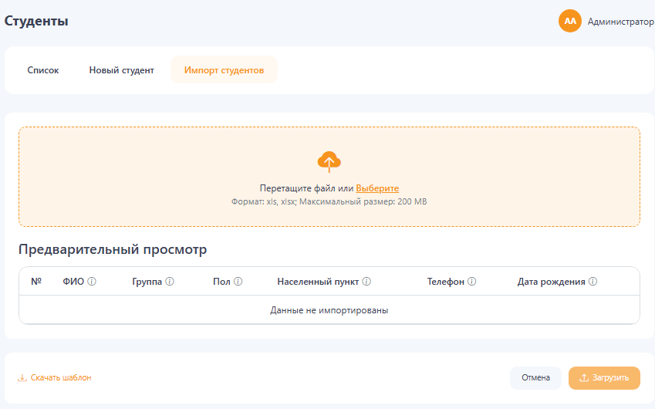
Рисунок 26 – УНФО. Вид страницы импорта данных
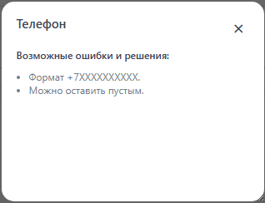
Рисунок 27 – УНФО. Вид модального окна подсказки
Для качественного импорта данных на странице предусмотрена возможность скачать шаблон при нажатии на кнопку «Скачать шаблон», расположенную под таблицей. При импорте некачественных данных в таблице поля таблицы будут окрашены в красный цвет, записи с ошибками валидации будут пропущены при загрузке. Вид страницы с некачественными данными отображен на рисунке 8.
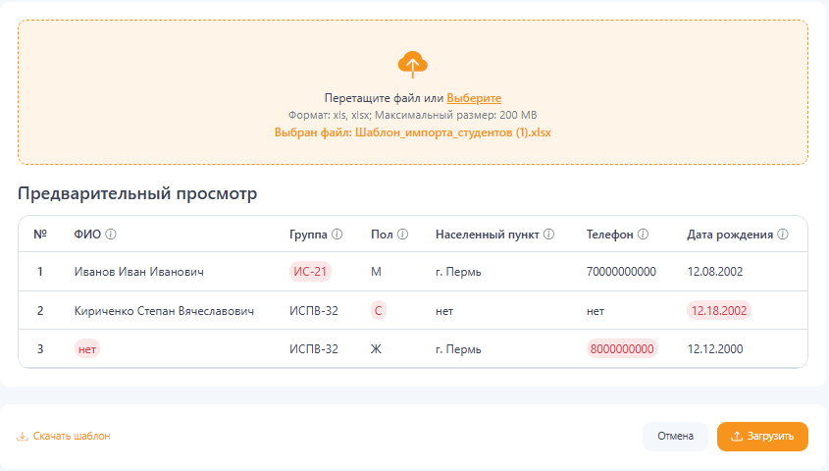
Рисунок 28 – УНФО. Вид страницы после импорта некачественных данных

Обработка ошибок и рекомендации
Во всех разделах системы используется единый подход к обработке ошибок и отображению подсказок. При некорректном заполнении формы или отсутствии обязательной информации поле подсвечивается, а над ним выводится текст пояснения. При сетевых или технических сбоях (например, временной недоступности сервера) пользователю показывается сообщение о невозможности выполнения операции в данный момент и рекомендации повторить её позже. Успешно выполненные операции, такие как добавление студента, заселение или создание пользователя, сопровождаются краткими уведомлениями в области экрана, что позволяет убедиться в корректном завершении действия.
Учётная запись пользователя является персональной. Не рекомендуется передавать логин и пароль третьим лицам. При работе на общих или публичных компьютерах необходимо всегда завершать сеанс с использованием функции выхода из системы. При подозрении на несанкционированное использование учётной записи следует незамедлительно обратиться к администратору для смены пароля и проверки журналов доступа. Соблюдение этих простых рекомендаций позволяет поддерживать безопасную и надёжную эксплуатацию системы «Управление общежитием».

